Conjunto Universo. 1.
Forma descriptiva:(x/x es un útil escolar)
Forma enumerativa:( marcador, crayón, tijera, lapicero azul, sacapuntas, lapicero negro, borrador, lápiz)









Conjunto Universo. 2
Forma descriptiva:(x/x es un color de crayón)
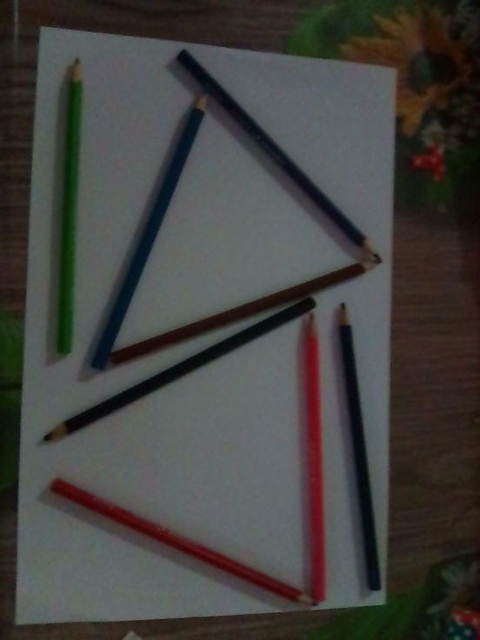

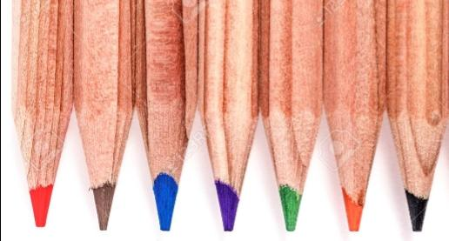
Forma enumerativa:(Verde, rojo, rosa, celeste, negro, morado, café, azúl,). Gráfica.
T. U T

Conjunto Universo. 3
Forma descriptiva:(x/x es un tipo de moneda)
Forma enumerativa:(moneda de quetzal, cincuenta centavos, veinticinco centavos, 10 centavos, 5 centavos, 1 centavo, 1 dólar 1 peso)
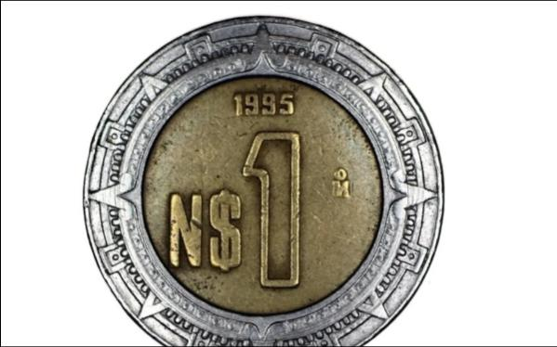
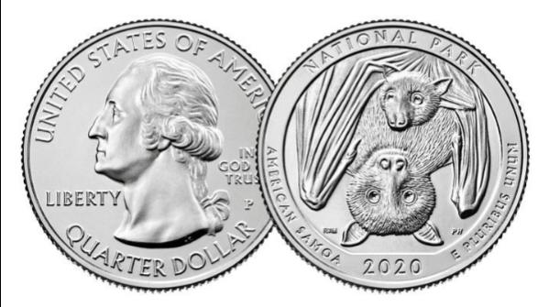
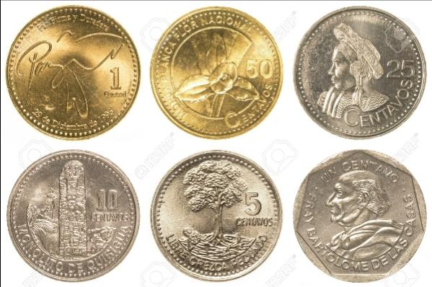
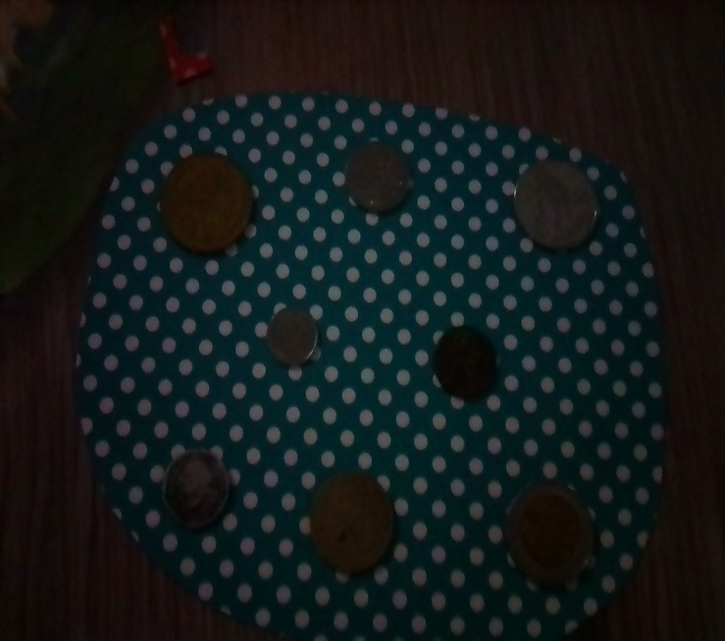
L. U. L
Conjunto Universo. 4
Forma descriptiva:(x\x es un color de temperas)
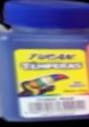
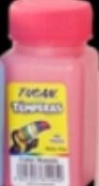

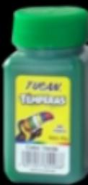

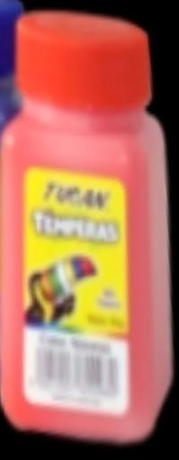
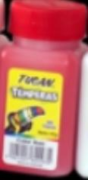
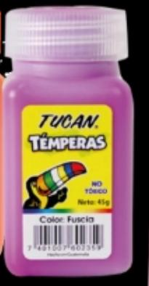
Forma enumerativa:(Temperas roja, temperas rosa, temperas azúl, negra, celeste, verde, fucsia, naranja) U
- I
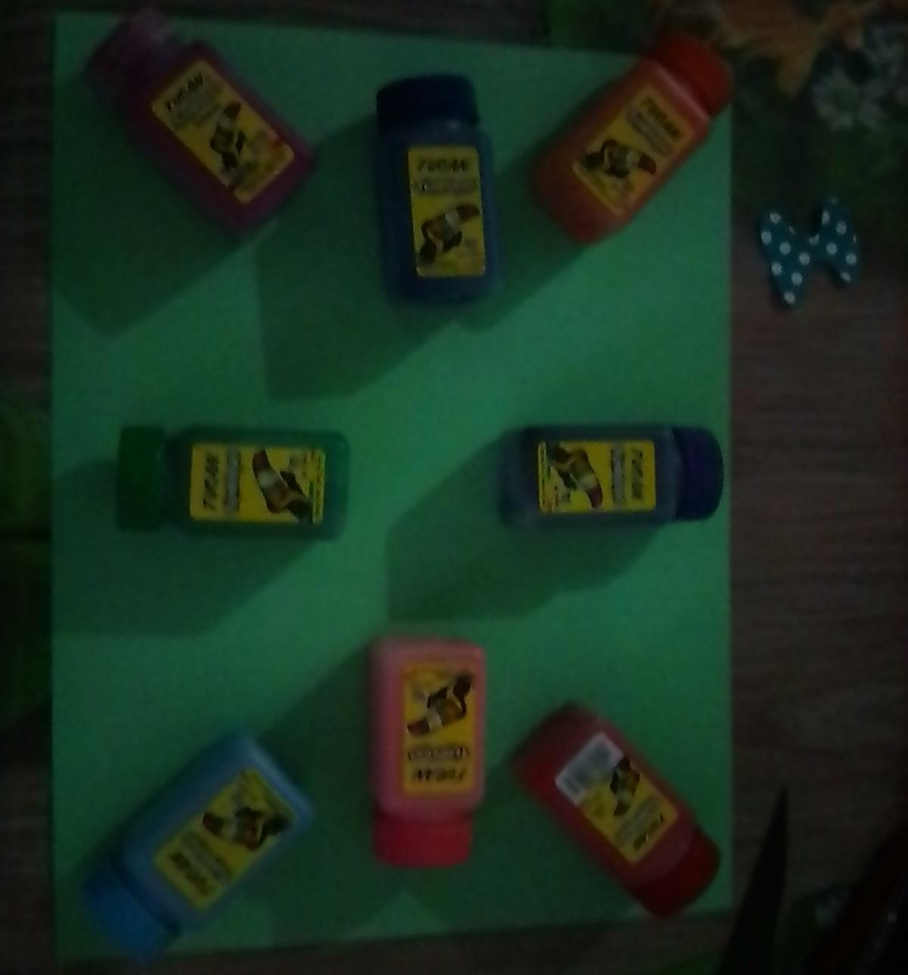
Conjunto Universo. 5
Forma descriptiva:(x/x es un tipo de hoja)
Forma enumerativa:(Hoja de limón, hoja de clavel rojo, hoja de clavel amarillo, hoja de la flor maravilla, hoja de la flor chatia, hoja del chile, hojas silvestres) Gráfica:




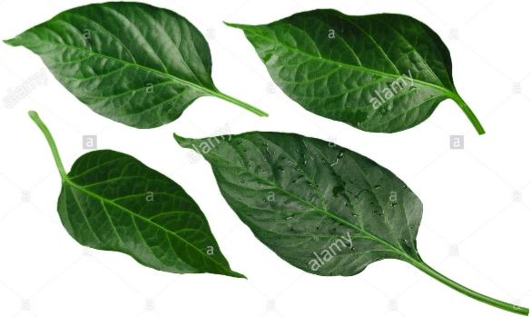


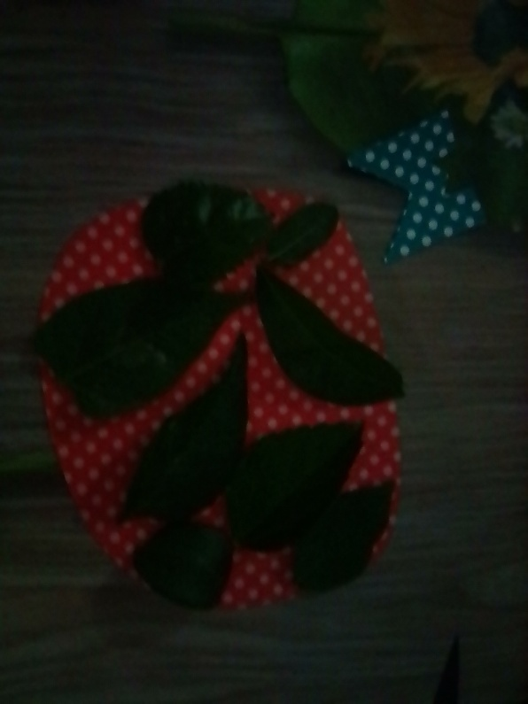
W. U W

Conjunto Universo. 6
Forma descriptiva:(x\x es un color de marcador)
Forma enumerativa:(Marcador amarillo, marcador azúl, rojo, celeste, naranja, rosa, física, verde,) Gráfica.U
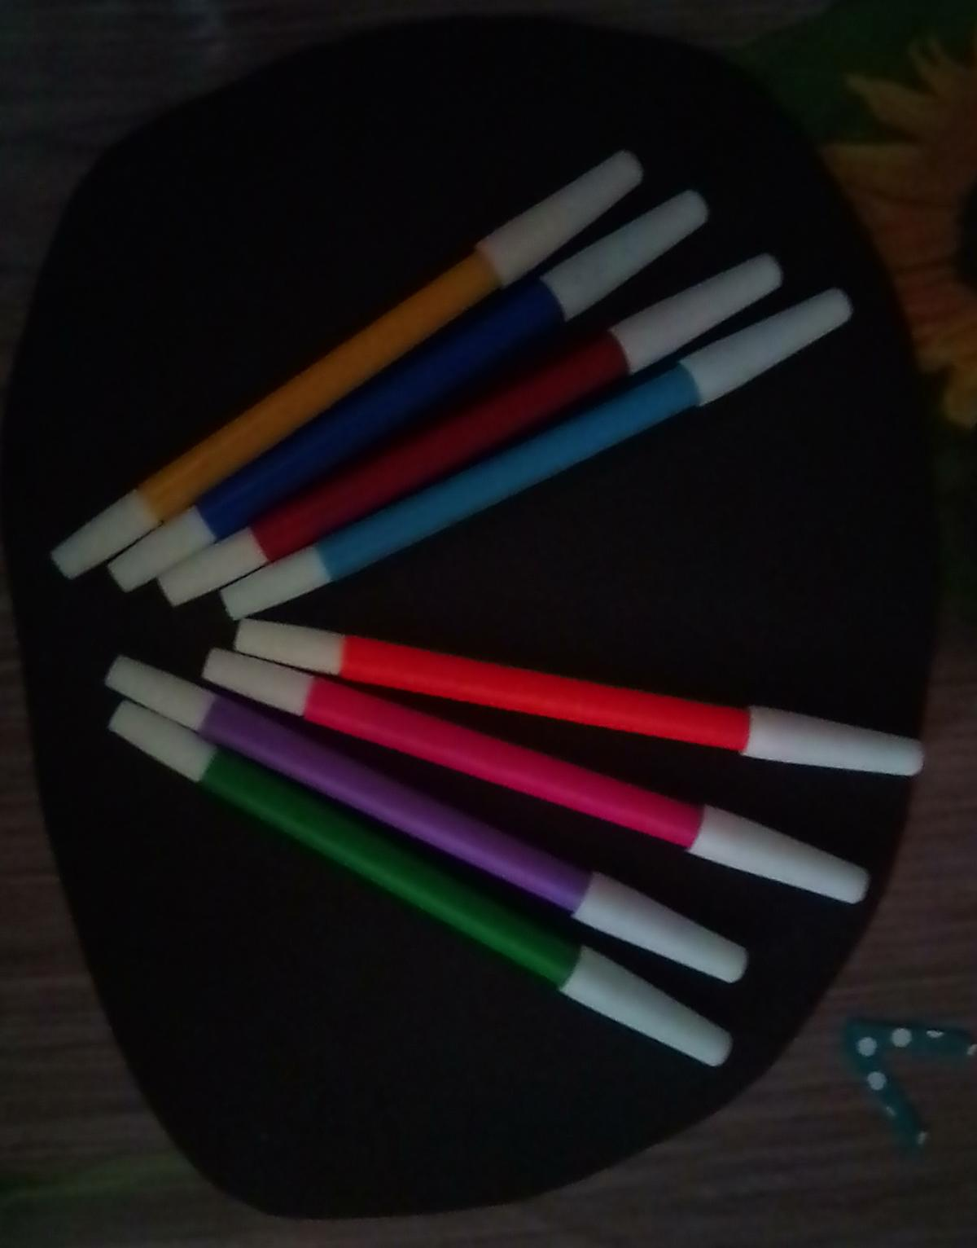
V. V
Conjunto Universo. 7
Forma descriptiva:(x/x es una llave)
Forma enumerativa:(llaves de casa, llaves de carro, llaves de moto, llaves de plástico, llaves de candado)
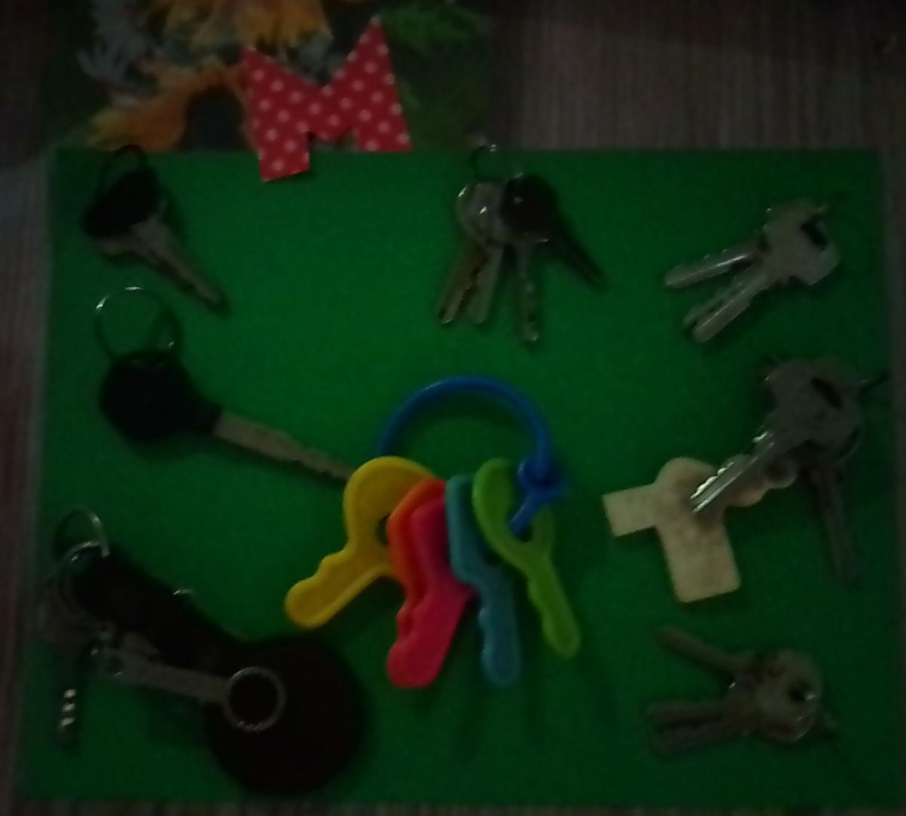








M U. M

Conjunto Universo. 8
Forma descriptiva:(x/x es un juguete)
Forma enumerativa:(Niño de juguete, herramienta, carro, lego, Patricio). U Forma gráfica:U. U

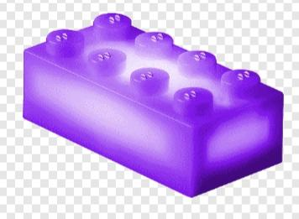



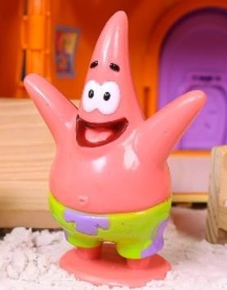

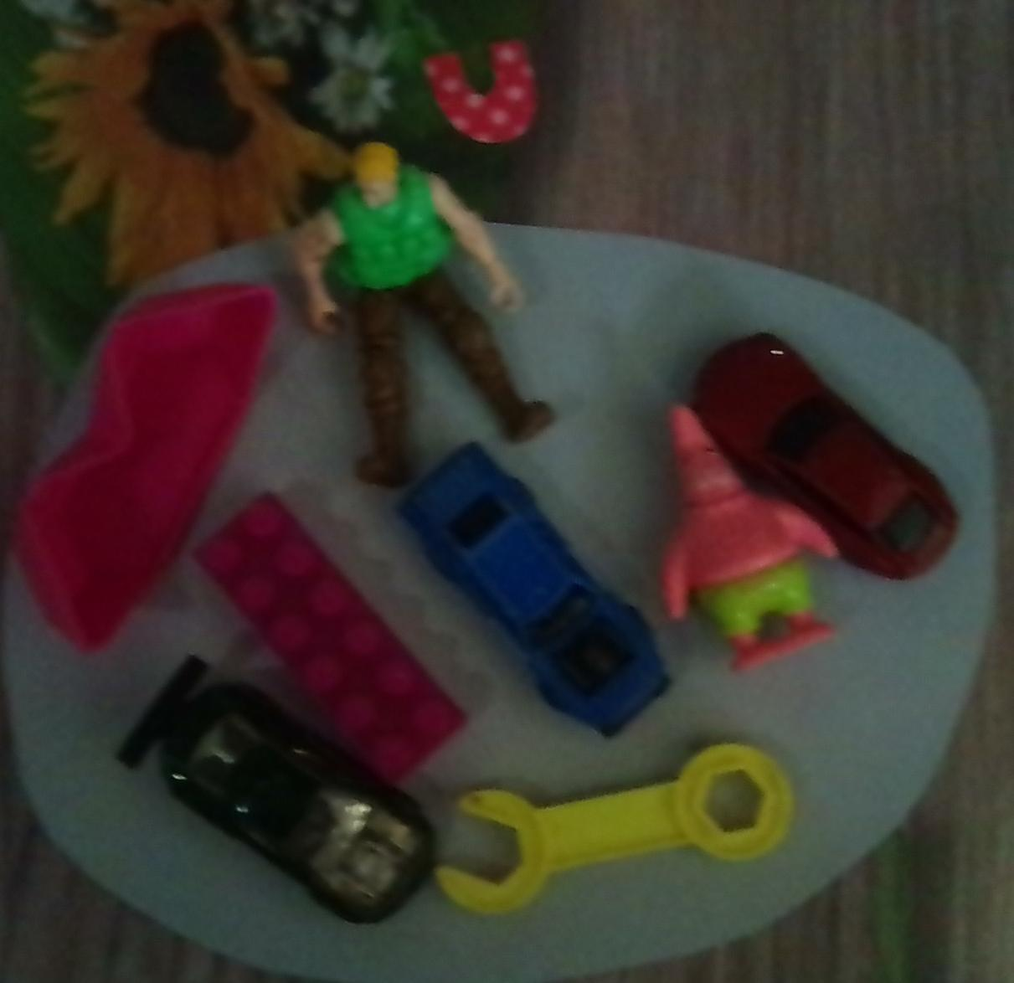
Conjunto universo. 9
Forma descriptiva:(x/x es un tapón)
Forma enumerativa:(Tapones de coca, tapón de spray, tapón de pachón, tapón de gelatina). Forma gráfica:.
U C





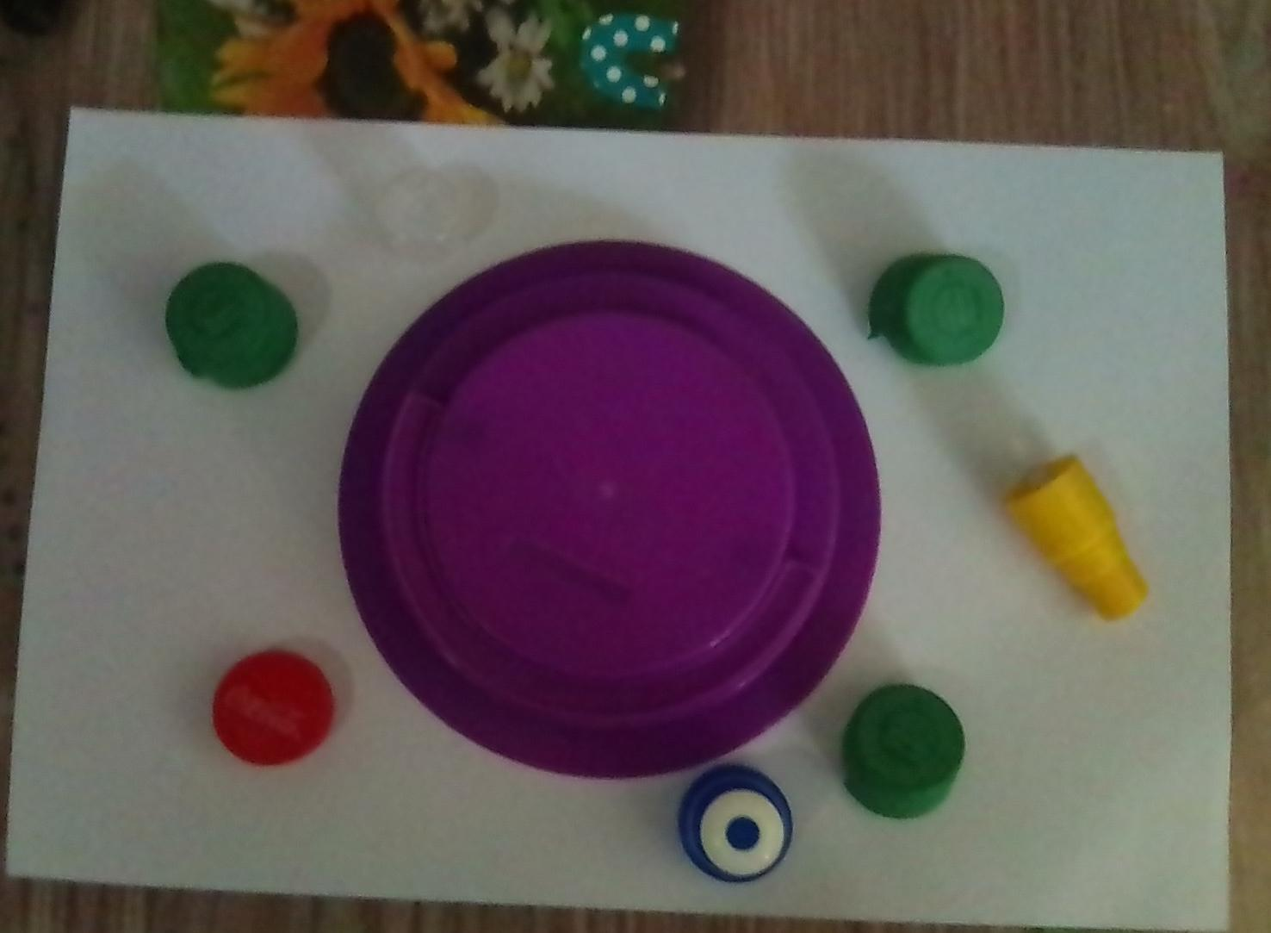
C
Conjunto Universo. 10
Forma descriptiva:(x/x es parte de la flora)
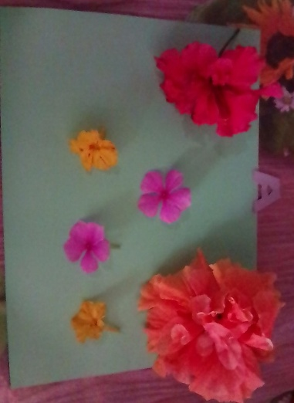
Forma enumerativa:(flores moradas, flores amarillas, clavel rojo, clavel amarillo) A Forma gráfica:.
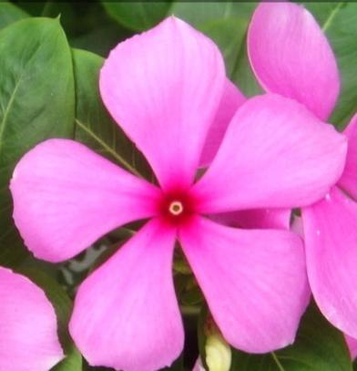
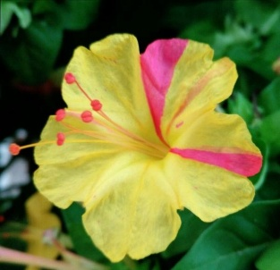
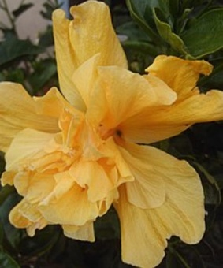
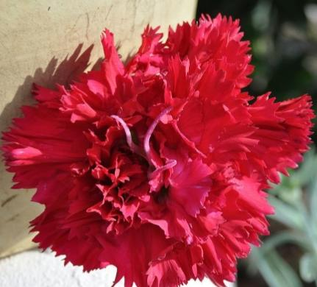
U. A.

